6 - 7 iulie 2019
RAPORT DE WEEKEND

Date de conectare FTP
HOST: 91.195.151.146
USERNAME: romgaz
PASSWORD: s3cur1zat

În scopul unei mai bune colaborări, vă rugăm să ne semnalaţi eventualele neplăceri şi să ne oferiţi sugestii pe care le consideraţi necesare creşterii calităţii serviciului de monitorizare.

Informaţii burtiere
În cadrul emisiunii “Punctul de întâlnire” de la ora 21:00, de pe Antena3, următoarele informaţii au fost vizibile pe burtieră:
- Gazele de producţie internă au ajuns să coste cu 33% mai mult decâtcele de import, pe bursă, în luna iunie.

1.Ştiri şi emisiuni din domeniul gazelor

Calificativ:  NEUTRU | Ediţie specială | RealitateaTV - 22:00
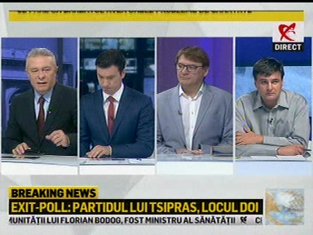 | În cadrul emisiunii „Ediţie specială” de pe postul RealitateaTV, s-au discutat următoarele subiecte:  - Cristian Diaconescu, fost ministru de Externe, spune că atunci când Viktor Orban a fost în vizită în SUA, Donald Trump i-a spus acestuia că SUA susţine orice variantă care va ajuta ca ţările din Europa de Est să nu mai fie condiţionate de gazul rusesc. Acesta mai spune că Ungaria semnase un tratat cu OAO Gazprom, companie care construieşte conducta Turkish Stream care aduce gaz în Europa Centrală, prin Turcia.  - Cristian Diaconescu mai spune că Ungaria a spus că din cauza României şi Coaţiei nu îşi poate câştiga independenţa, deoarece Croaţia şi-a făcut un terminal de gaz lichefiat, iar România este refractară. Acesta mai spune că Ungaria, pe sensibila temă a coridorului energetic, vrea să arate că România nu este dispusă să coopereze ca un alt stat, partener strategic, să-şi dobândească independenţa energetică.

Calificativ:  NEUTRU | Dosar de politician | B1TV- 22:00
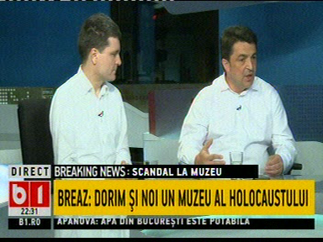 | În cadrul emisiunii „Dosar de politician” de pe postul B1TV, s-au discutat următoarele subiecte:  - Daniel Breaz, ministru al Culturii, spune că a cerut comisiilor din cadrul Ministerului Culturii să se mişte mai repede deoarece sunt proiecte de infrastructură naţională care trebuie să fie continuate şi dă exemplu faptul că a discutat cu acestea ca pentru conducta BRUA să urgenteze avizele.

Nu au fost ştiri de interes pe canalele radio.

2.Ştiri şi emisiuni din domeniul energiei

Calificativ:  NEUTRU |  | RadioRomânia-22:04  0min 36s
Ludovic Orban, preşedinte PNL, a declarat că municipiul Bucureşti are cel mai înapoiat sistem de furnizare a energiei termice din Europa.

AUDIO RadioRomânia

Calificativ:  NEUTRU | Tornadă în judeţul Iaşi. Gospodării devastate | B1TV-18:01  1min 32s
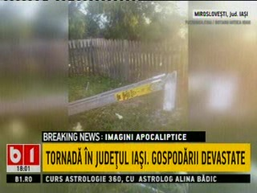 | În comuna Mirosloveşti din judeţul Iaşi, din cauza vântului puternic, gospodăriile au fost grav avariate, iar mai mulţi stâlpi de electricitate au fost puşi la pământ.  VIDEO B1TV

